Czy dzieci wiedzą skąd wzięła się w Polsce herbata?
HERBACIANE MALARSTWO
Herbata w Polsce pojawiła się ponad 300 lat temu, a sprowadzili ją Francuzi. Początkowo była mało dostępnym towarem, dlatego najczęściej pijali ją królowie i przedstawiciele rodów magnackich, organizując przy okazji popołudniowe spotkania kulturalno-towarzyskie. W połowie XIX w. upowszechnił się zwyczaj parzenia herbaty w samowarach i picia jej w szklankach, które aby nie poparzyć sobie dłoni wkładano do metalowych uchwytów. Na początku najczęściej piło się herbatę zieloną, jednak z czasem została ona wyparta przez herbatę czarną, którą zaczęto pijać z cukrem i plasterkiem cytryny. Często dodawano też do niej konfitury. Z czasem zaczęto doceniać rytuał picia herbaty i towarzyszącą temu oprawę. Wytwarzano porcelanowe filiżanki oraz imbryki, łyżeczki, cukiernice czy samowary. Obecnie herbata jest bardzo popularnym napojem w Polsce. Pija się ją zarówno do posiłków, jak i w międzyczasie. Przeciętny Polak wypija rocznie ponad 1 kg herbaty. Dzięki temu Polska zajmuje obecnie 5 miejsce w spożyciu herbaty na świecie.

Nauczyciel pyta dzieci czy wiedzą coś o herbacie uprawianej w Chinach. Czy znają jakieś rodzaje herbat?
Chiny są uznawane za kolebkę herbaty. Uprawiana jest tam aż w 18 regionach, a największe z nich to: Hunan, Syczuan, Yunnan, Fujian. Herbatę w Chinach zbiera się w 3 terminach: na przełomie kwietnia i maja (wtedy herbata jest najlepszej jakości), na początku lata i ostatni zbiór w okolicach jesieni. Herbatę najlepiej parzyć w porcelanowych lub kamionkowych kubeczkach lub dzbankach. Herbata jest niezbędnym napojem w życiu chińczyków i zawsze jest podawana kiedy przychodzą goście. W Pekinie, jeżeli gospodarz podaje gościom herbatę, to goście muszą natychmiast wstać i wyrazić podziękowanie. Trochę inaczej wygląda to w południowej części Chin. W Guangdong i Guangxi po podaniu gościom przez gospodarza herbaty, wyrażają oni podziękowanie uderzając trzykrotnie palcami w blat stołu. Chińczycy wyodrębniają cztery rodzaje herbat: zieloną, czerwoną, białą i czarną. Nauczyciel pyta dzieci czy wiedzą kiedy pije się poszczególne rodzaje herbat? Nauczyciel czyta dzieciom opisy, a uczniowie muszą zgadnąć, o który rodzaj herbaty chodzi:
1. najlepiej smakuje bez żadnych dodatków, orzeźwia i odświeża (biała)
2. najlepiej pijać ją po posiłkach, lub latem dla orzeźwienia z dodatkiem mięty (zielona)
3. znana jest ze swoich leczniczych właściwości (czerwona)
4. najczęściej podawana jest do posiłków (czarna)
Nauczyciel mówi uczniom, że zależnie od regionu chińczycy preferują też różne rodzaje herbat. Mieszkańcy Pekinu lubią pić herbatę jaśminową, Szanghaju – zieloną, mieszkańcy prowincji Fujian lubią pić herbatę czerwoną (Polacy nazywają ją czarną), a mniejszości narodowe zamieszkujące rejony pasterskie, piją herbatę w kształcie cegiełki - herbatę mocno naciągającą W niektórych miejscowościach Projekt „Poznajmy się – Lesznowola gminą wielu kultur” jest współfinansowany ze środków Europejskiego Funduszu na rzecz Integracji Obywateli Państw Trzecich prowincji Hunan, mieszkańcy lubią dodawać do herbaty sól, imbir i sezam. W niektórych miejscowościach picie herbaty można nazwać jej „jedzeniem”. Metody przyrządzania herbaty zależą od chińskich regionów, w wielu z nich zachowały się charakterystyczne zwyczaje związane z jej spożywaniem. W Chinach spożywanie herbaty przekształciło się już w specjalną kulturę. Ludzie traktowali sporządzenie herbaty i jej picie jako sztukę. Od dawien dawna w Chinach działały w różnych miejscowościach różnorodne herbaciarnie, które są tam obecne do dziś. Chińczycy pijąc tam herbatę rozmawiają, często towarzyszą temu też występy artystyczne. Wiele herbaciarni usytuowanych jest w malowniczo położonych okolicach.
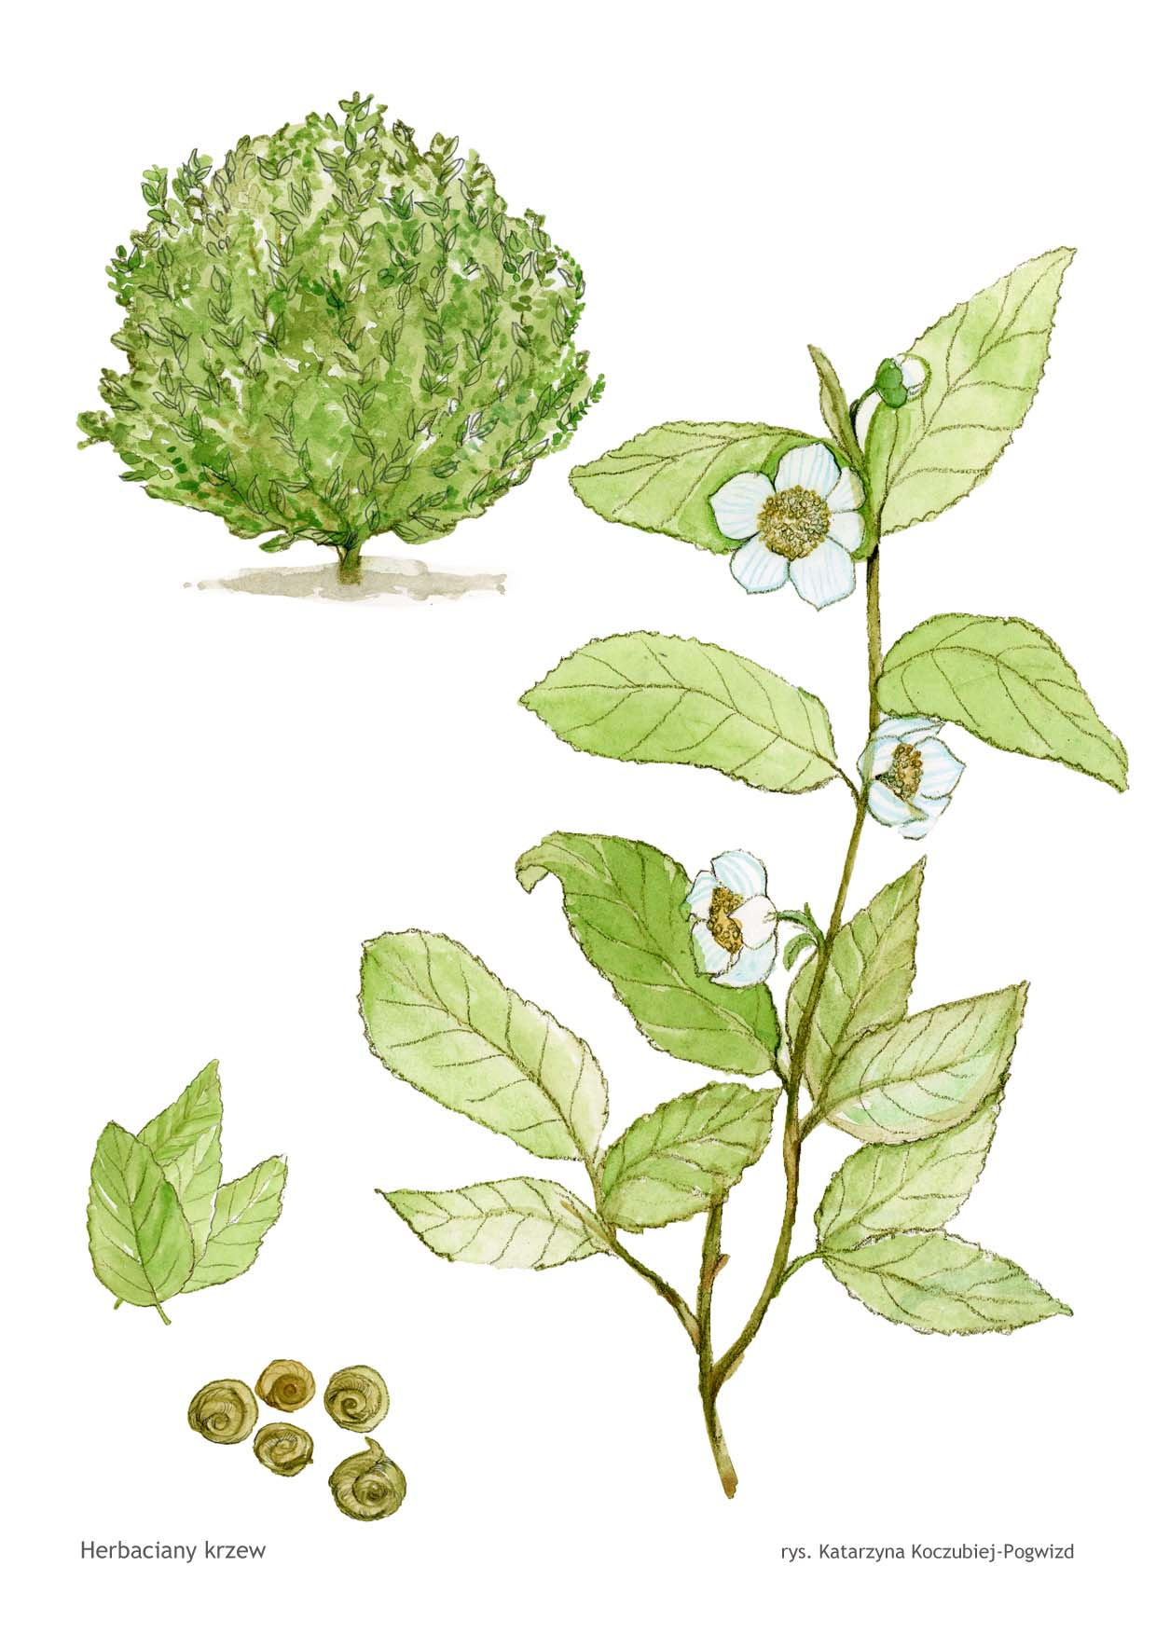
Krzew herbaciany

JAK PRZYRZĄDZIĆ DOBRĄ HERBATĘ?
Nauczyciel zaprasza dzieci aby odwiedzili Wietnam, słynący z uprawy krzewów herbacianych i aromatycznych odmian herbaty.
Od herbaty zaczyna się i herbatą kończy każdy posiłek w Wietnamie. Na weselu, festiwalu czy spotkaniu obowiązkowo musi być filiżanka gorzkiej zielonej herbaty. Projekt „Poznajmy się – Lesznowola gminą wielu kultur” jest współfinansowany ze środków Europejskiego Funduszu na rzecz Integracji Obywateli Państw Trzecich Wietnamczycy twierdzą, że herbata rosła w Wietnamie zanim trafiła do Chin. Od wieków sadzi się tam dwa rodzaje krzewów herbacianych: rosnące w ogrodach rodzinnych, gdzie napar parzy się ze świeżo zerwanych liści oraz leśną herbatę rosnącą w górskich rejonach, której liście poddawane są częściowej fermentacji. Niektóre z najstarszych krzewów herbacianych rosnących w górach w prowincji Lạng Sơn sięgają 18 metrów wysokości.
Według legend i dawnych zwyczajów tradycyjna herbata powinna być przygotowana z wody deszczowej, albo najlepiej z kropel rosy zebranych z kwiatu lotosu przed wschodem słońca. Rytuał ten wyglądał następująco: o zachodzie słońca należało wsiąść do łódki i podpłynąć do kwiatów lotosu zanim zamkną się na noc. Na każdy kwiat należało wsypać odrobinę herbaty. Następnie wcześnie rano, zanim kwiaty zdążą się otworzyć zbierano je razem z kroplami rosy z liści. Zebraną wodę parzono razem z kwiatami i herbatą. Kiedy gość przychodzi do domu, gospodarz zostawia wszelkie zajęcia, myje ręce i przystępuje do parzenia herbaty. Wprawdzie w Wietnamie nie ma takiej ceremonii herbacianej, jak to ma miejsce w Chinach albo w Japonii, niemniej jednak istnieje szereg reguł dotyczących przygotowania filiżanki prawdziwej herbaty. Obecnie herbatę w Wietnamie pije się w malutkich miseczkach/ filiżaneczkach. Wietnamczycy najczęściej piją zieloną herbatę, której nie słodzą. Pije się ją powoli, małymi łyczkami, delektując się jej zapachem i aromatem. Jedną porcję listków herbacianych można parzyć nawet trzy razy. Najlepszy napar otrzymuje się z drugiego parzenia.

